现场审核前专业培训记录
（CAC-JL-E05）
☑EnMS
受审核方名称 |  | 黑龙江省广利达智能电气设备制造有限公司 |  |  |  | 专业小类/  项目代码 |  | En：2.7
教师姓名 |  | 周涛 |  | 专业 | En：2.7 | 培训地点 |  | 微信网络
受培训人员 | 姓名 | 李丽英 | 范玲玲
生产工艺/  服务过程 |  | 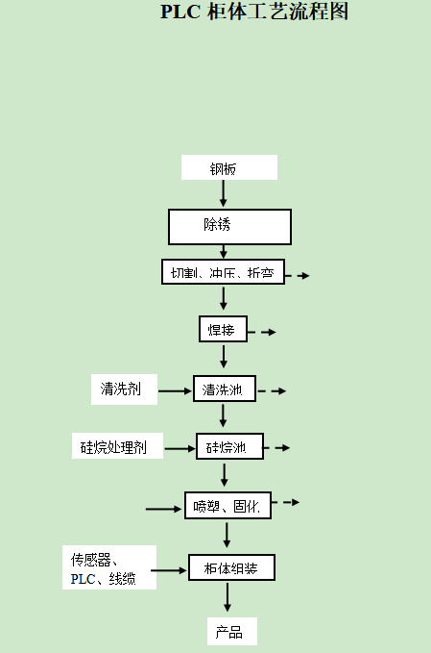  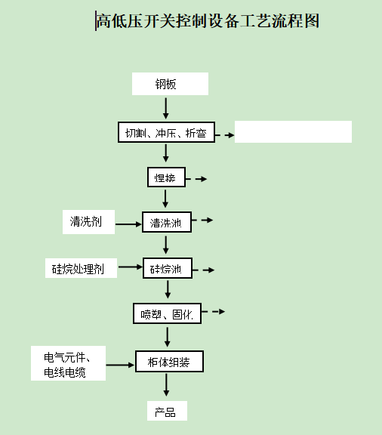  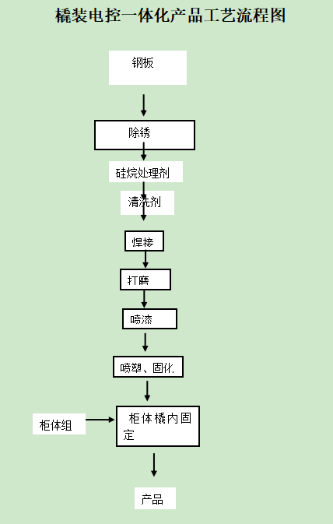  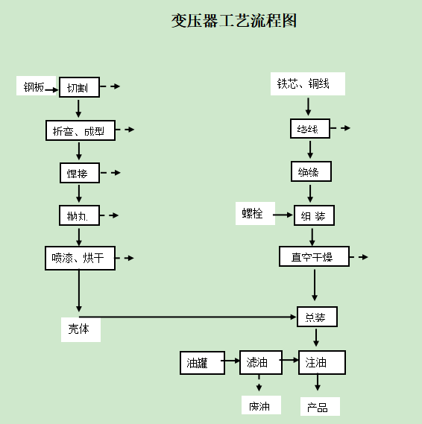
能源绩效参数：  主要能源种类： |  | 能源绩效参数：kgce/万元  主要能源种类：电力、天然气；
相关质量法律法规的要求及产品标准 |  | 1、《中华人民共和国电力法》  2、《中华人民共和国节约能源法》  3、《中华人民共和国清洁生产法》  4、《中华人民共和国可再生能源法》  5、《国家重点节能技术推广目录（1-6 批）》  6、《企业节能量计算方法 GB/T 13234-2018》  7、《企业能量平衡统计方法GB/T 16614-1996》  8、《企业能量平衡表编制方法 GB/T 28751-2012》  9、企业能源平衡通则（GB3484-2009）  10、节能监测技术通则（GB/T15316-2009）  11、电力变压器经济运行（GB13462-2008）  12、用能单位能源计量器具配备与管理通则（GB/T17167-2006）  13、RB/T 119-2015 能源管理体系 机械制造企业认证要求  14、综合能耗计算通则GBT2589-2020  15、用能单位能源计量器具配备与管理通则（GB/T17167-2006）
能源评审报告 |  | 需要
其它相关知识
填表人  (专业人员) |  |  |  | 日期 |  |  | 2022.9.1
审核组长 |  |  |  | 日期 |  |  | 2022.9.1

